美国麻省理工学院前沿学科项目
【项目介绍】
2022暑期前沿学科项目由麻省理工学院各学科领域的顶尖高校的教授、研究员执教，在多个学科领域为国内一流高校学生提供前沿、深度和富有内涵的线上学术项目，提升你的学术视野、科研能力和项目实践能力，助力你的后续深造。

2022暑假前沿学科项目将提供3个可选课程方向，分别为：
•金融科技与商业分析
•深度学习应用于计算机视觉
•集成电路前瞻

项目时间周期为4周，时间为2022年7月25日-2022年8月19日

【课程要点】
前沿学科项目有四个不同的独立学科方向可选，学生可以根据自己的专业知识基础和兴趣选择对应的方向，项目组会根据报名学生情况同程度安排项目分组。项目将通过在线直播形式展开，包括课程、答疑、实践指导、科研实践项目等多个模块。通过项目考核后，将获得官方颁发的学习证书和成绩报告，成绩优秀同学将有机会获得推荐信。优秀学生可申请教学团队的推荐信以及实验室研究助理、博士、博士后等机会。
01
金融科技与商业分析
金融科技和商业分析技术正在推动着全球数字金融变革和创新，金融市场正在经历以智能金融生态系统为特征的转型和演变，推动着传统商业模式和金融服务场景飞速变化。本项目包括金融市场、数据和计算驱动的金融科技、数字金融和商业分析等，旨在让学生深入了解金融科技带给金融行业的改变，以及由此催生的新金融生态系统的技术和应用。
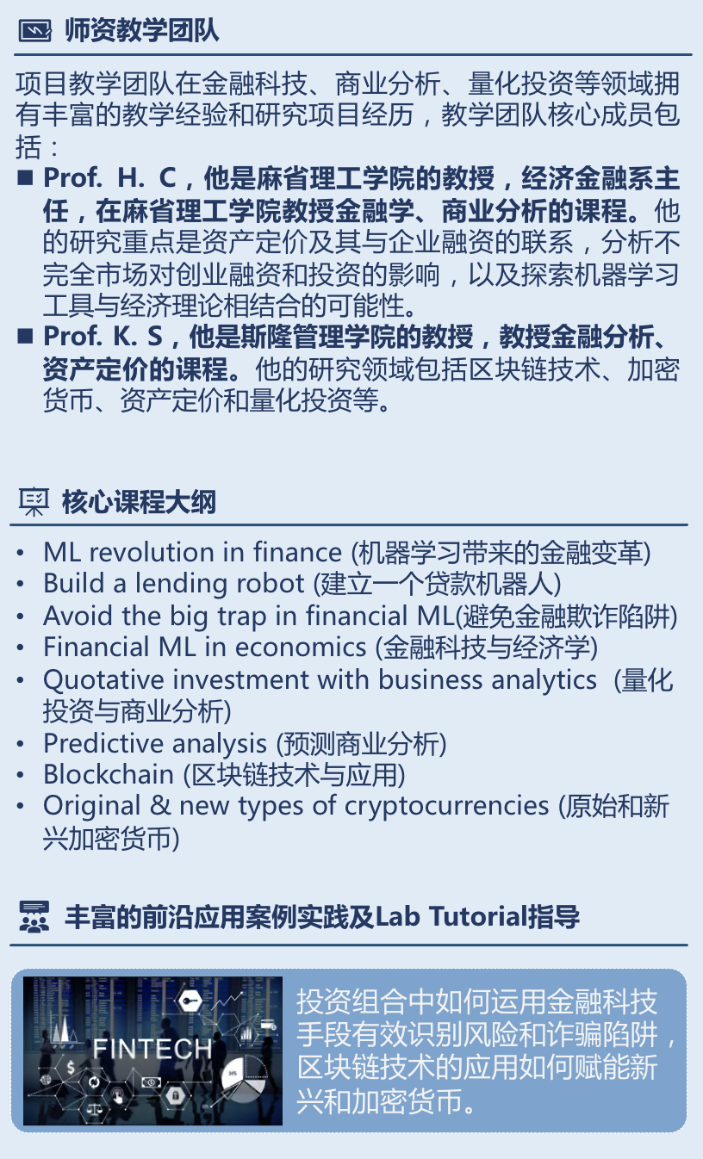

02
深度学习应用于计算机视觉
深度学习的发展极大地推动了计算机视觉的进步，其应用帮助计算机在实现图像处理、目标检测和目标跟踪等获得了更强大的支持。 本项目围绕深度学习的核心算法及其在计算机视觉方面的高级应用， 结合其在智能农业、智慧医疗等产业的应用案例，让学生全面、深入了解和掌握相关技术前景及挑战
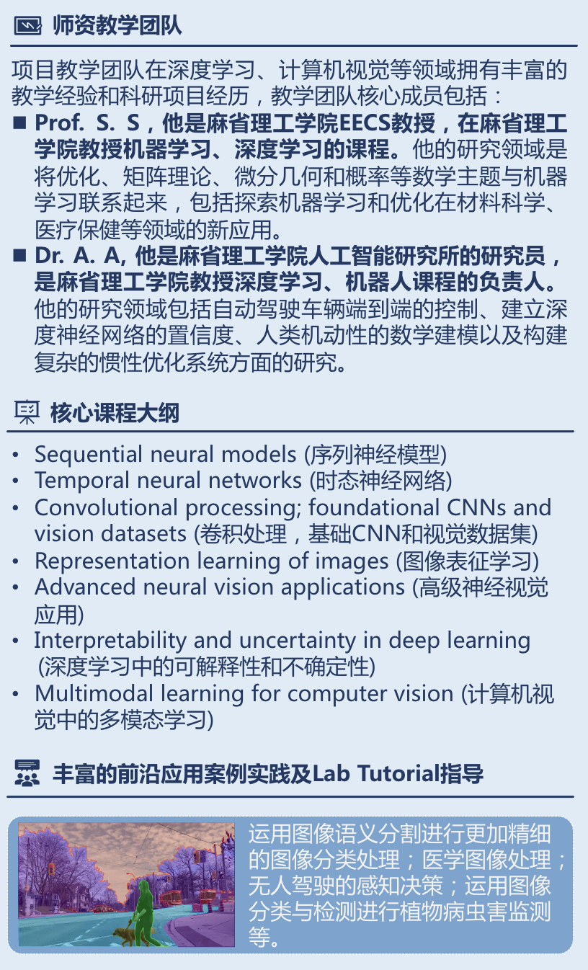
03
集成电路前瞻
集成电路是全球高新技术的产业核心，在未来十年，全球集成电路 产业格局将发生深刻变革。基于新原理、新材料和新工艺的提升， 我们将迎来更可靠、更低能耗、更智能的集成电路。本项目包括电 路电子的经典理论、集成电路的设计方法与发展趋势、可编程光子集成电路设计技术的应用等，结合设计软件的操作实践项目，让学 生了解集成电路的前瞻趋势，并具备使用专业软件完成集成电路设计的能力。
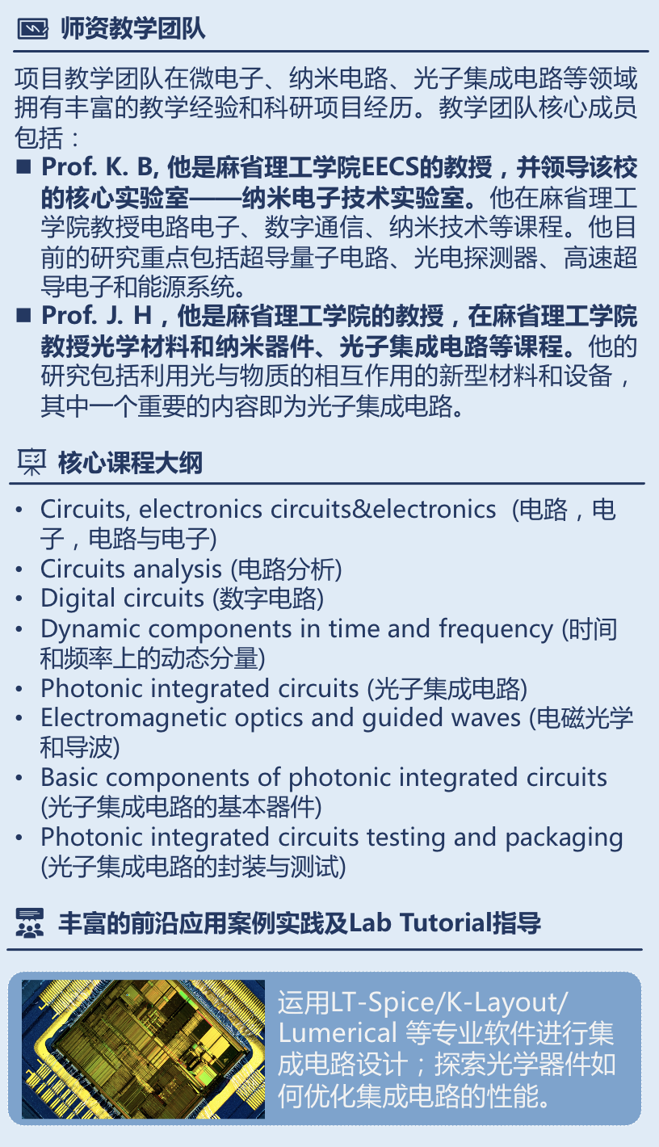

【项目亮点】
1、全直播课堂，还原线下真实教学情景
•与国外顶尖高校高度一致的教学材料、课件讲义
•教学模式高度还原线下课堂真实教学场景
•与教授提问互动、一对一交流、学习进度动态管理、小组讨论交流
•中英文双语助教全程指导协助，所有直播内容录屏回看具备中英双语字幕，提升学习效率
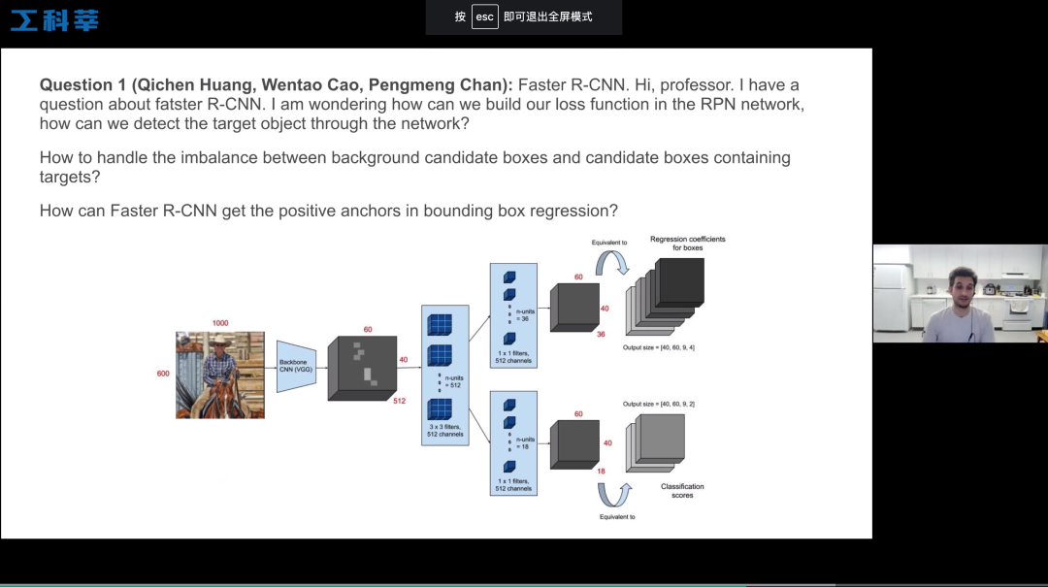

（老师上课回答学生论坛的提问）

2、丰富前沿应用案例实践，教授亲自指导tutorial

•来自各学科学术界和产业界的前沿应用实践课题，包括个人和小组project，助力理论快速应用，学以致用
•教学团队全程亲自指导，tutorial难点一对一教学，全面提升实践能力和科研能力
•与国内外知名院校的同学一起合作，快速拓展学术人脉网络
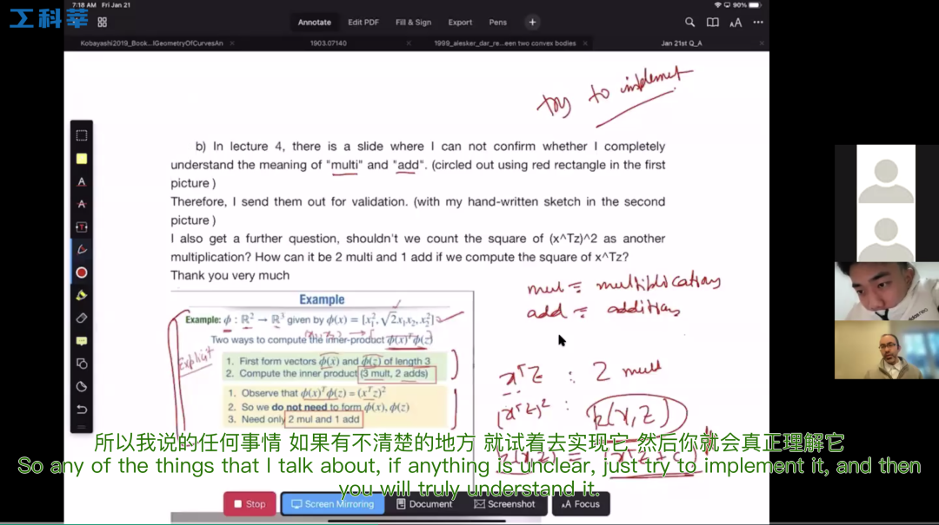

（直播答疑展示）

3、项目收获

•通过项目考核将获得官方教学团队评定的项目证书、成绩报告，全面提升全球胜任力
•优秀学生可申请教学团队的推荐信以及实验室研究助理、博士、博士后等机会，优秀的项目成果可申请科研论文指导项目
•多个项目奖学金名额供杭电学生申请（详询Cindy老师）

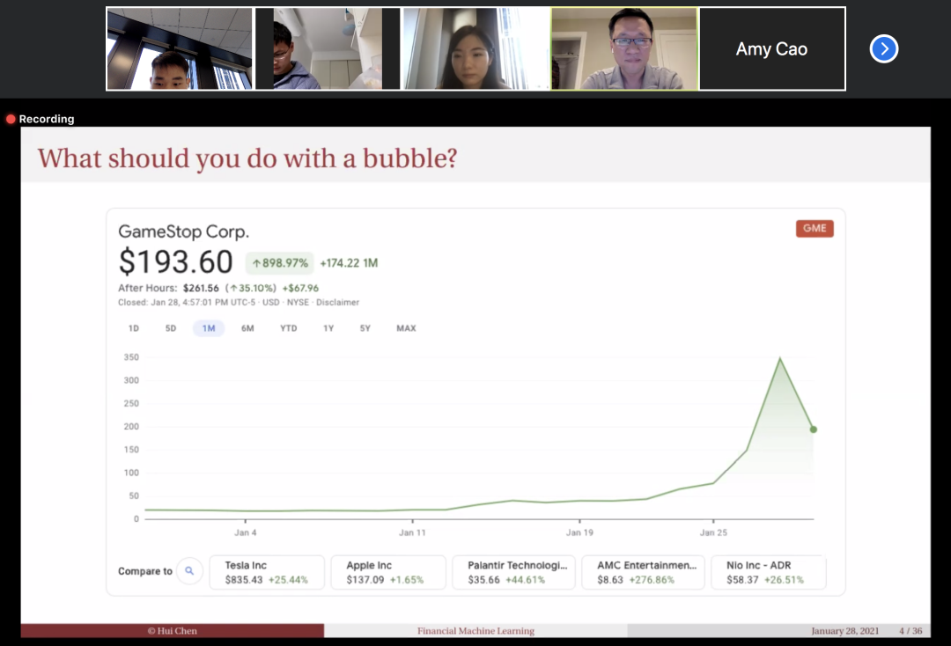
（直课程回放展示）

【项目费用】
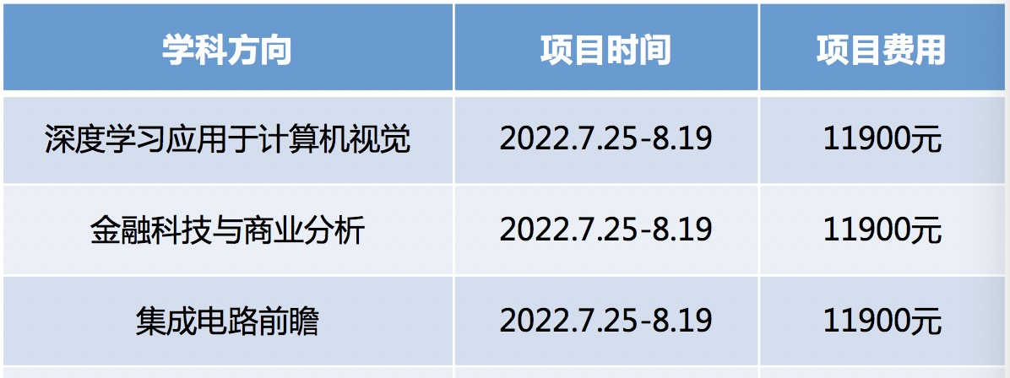

顺利完成学习并获得项目证书的学生可获得项目方2000元项目奖学金。完成在线学习并获得证书的学生可继续参与未来寒暑期线下短期交流项目，费用可全额抵扣线下项目费用。
【申请及咨询】
申请条件
申请条件
1.全日制在读本科生/研究生；
2.具备良好的英语听说能力；
3.需具备一定Python语言编程基础。

申请方式：
填写个人信息完成申请：
https://jinshuju.net/f/NuLo0Y

咨询方式：
Cindy老师
报名咨询项目方cindy老师
微信号｜tbstudy11

申请方式​

